

SHANGHAI JIAO TONG UNIVERSITY

计算机网络

课程设计



|  |  |
| --- | --- |
| 作业名称 | 蓝牙防丢器的实现 |
| 成 员 | 余炜，顾章轩 |

二〇一六年五月

计算机网络期末课程设计

5130829044 余 炜

5120309603 顾章轩

课程设计目的

开发一个Android APP，模拟蓝牙防丢器的使用情况。其中一部手机模拟现实使用中的手机，另一部手机模拟防丢器。

蓝牙防丢器具有如下功能：

1）按下手机上的按钮，能使蓝牙防丢器震动、发声，用来找寻蓝牙防丢器跟踪的物体。

2）按下蓝牙防丢器上的按钮，能够使手机震动、发声，可以用来找寻手机。

3）当手机和蓝牙防丢器相距一定距离时，手机将发出警告，提醒用户。

4）当手机和蓝牙防丢器连接丢失时，手机记录当前的位置，用以查找蓝牙防丢器。

实现分析

根据以上设计目的，分析得APP主要需要实现如下功能：

1）具有两个界面，一个模拟手机端，一个模拟蓝牙防丢器

2）能够建立蓝牙连接，传输数据

3）处理传输的数据指令，响铃或者震动

4）能够实时获取蓝牙信号强度，根据蓝牙信号强度做出提醒

5）能够利用GPS模块获取当前手机位置，在蓝牙丢失时记录位置。

详细实现

**界面设计如下：**分别为主界面、用户界面、防丢器模拟界面

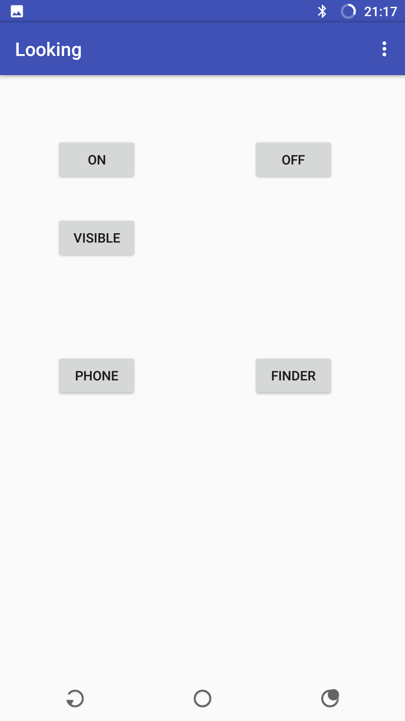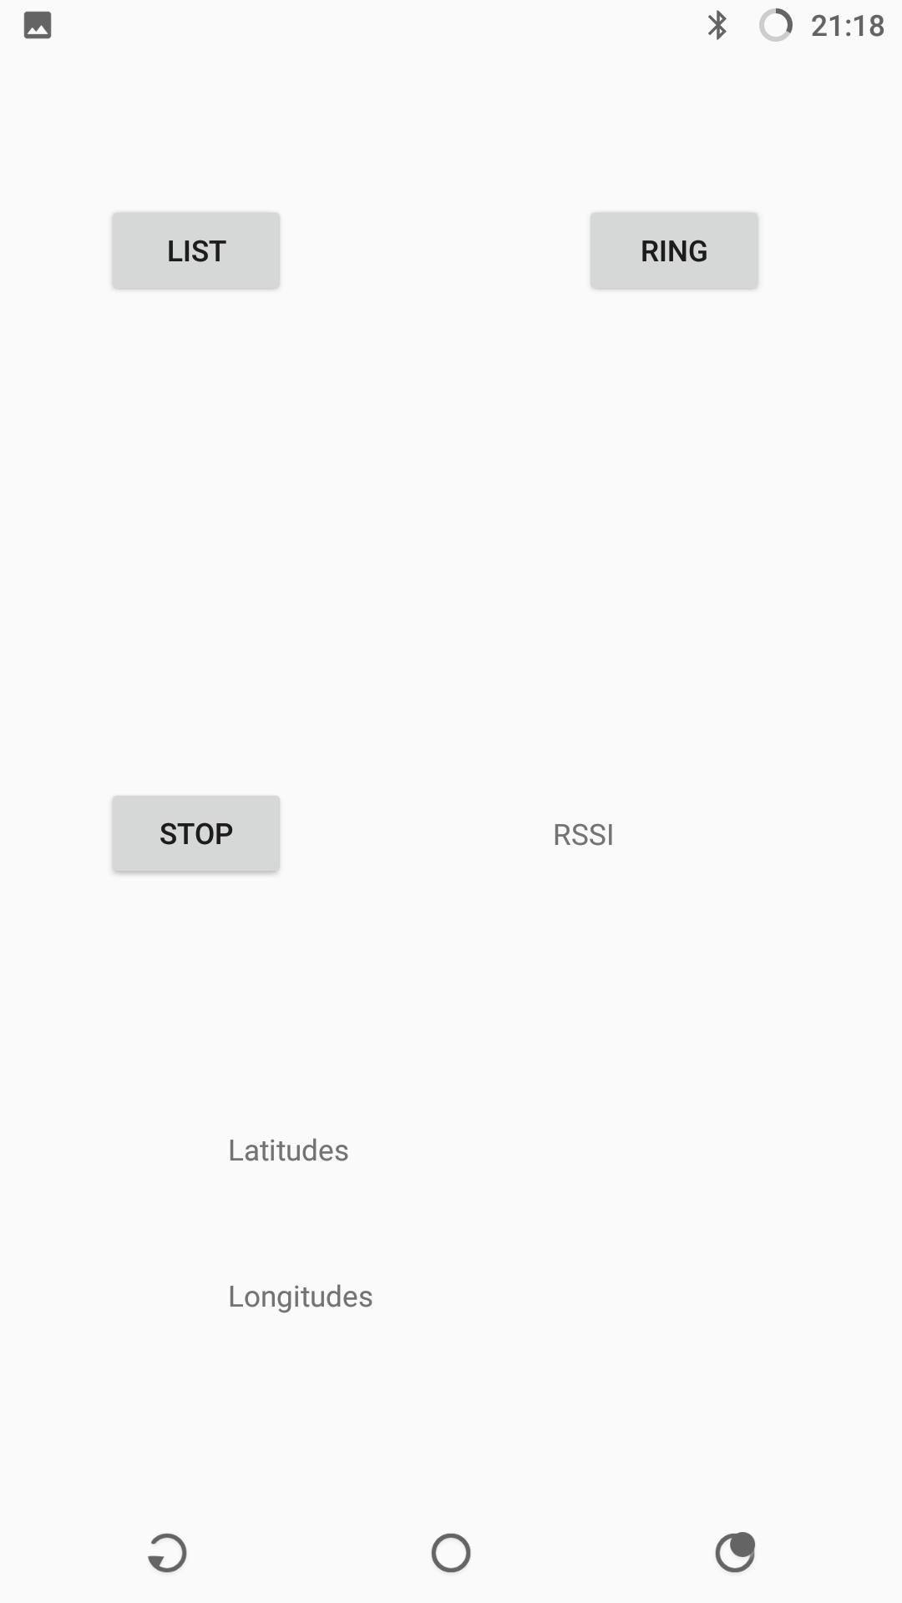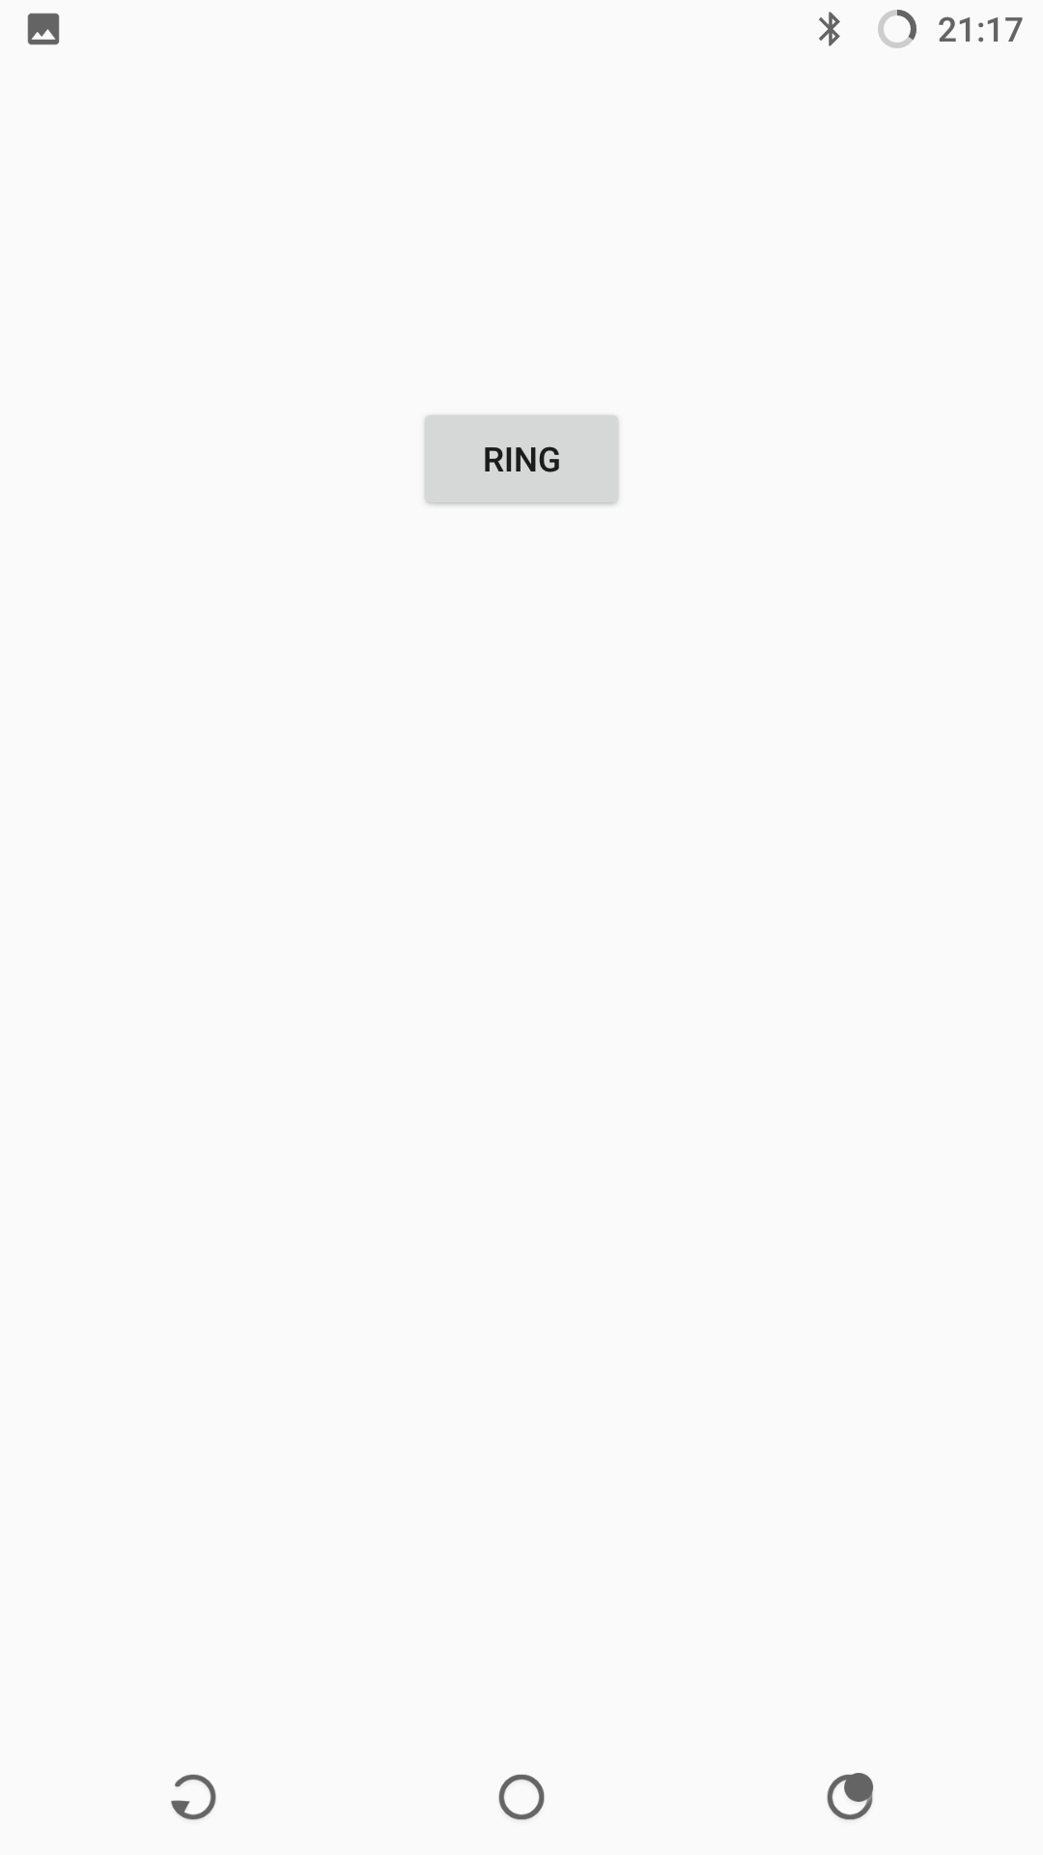

用户界面 防丢器模拟界面

**蓝牙连接建立：**

蓝牙通信分为Server服务器端和Client客户端，它们之间使用BluetoothSocket类来获取数据。

在现实情况中，一般为手机选择一个蓝牙防丢器进行连接。所以，在APP中，将模拟防丢器的模块（DeviceActivity）用作服务器端，模拟手机的模块（PhoneActivity）用作客户端，去连接防丢器。

服务器端启动时，启动一个服务器线程（AccpetThread），循环等待客户端的链接。客户端选择配对好的蓝牙地址，启动连接线程（ConnectThread）进行连接。通过特殊的UUID号，两者建立连接。

蓝牙连接建立后，服务器端和客户端都启动数据通信线程（ConnectedThread），通过得到的Socket对象进行数据流的传输。传输时，读数据需要不断循环监听，将读到数据通过Handler传送至相应的Activity进行处理。

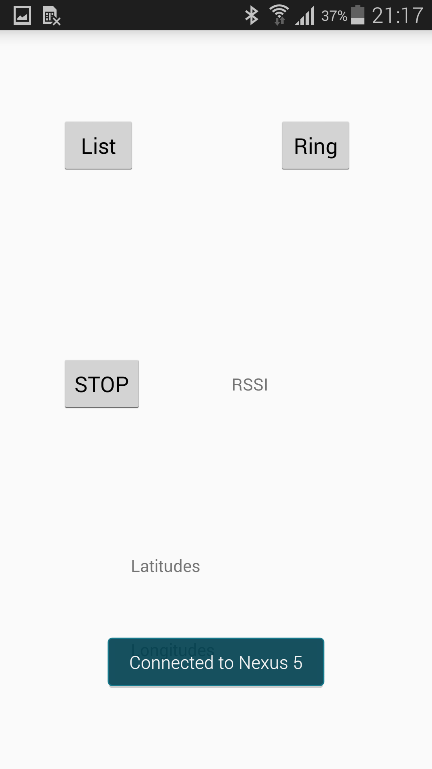

蓝牙连接后Toast消息提示连接成功

**响铃或者震动：**

当按下按钮时发送一个响铃信号，松开后发送一个中止信号。

通过调用Android系统自带的方法完成响铃和震动。

**实时获取蓝牙信号强度：**

建立连接后，用户端（PhoneActivity）启动数据通信线程的同时开启Rssi获取线程（RssiThread）。在RssiThread中，通过BluetoothGatt类调用readRemoteRssi()函数，触发BluetoothGattCallback类的onReadRemoteRssi()函数回调，将Rssi通过Handler发送至PhoneActivity进行处理。

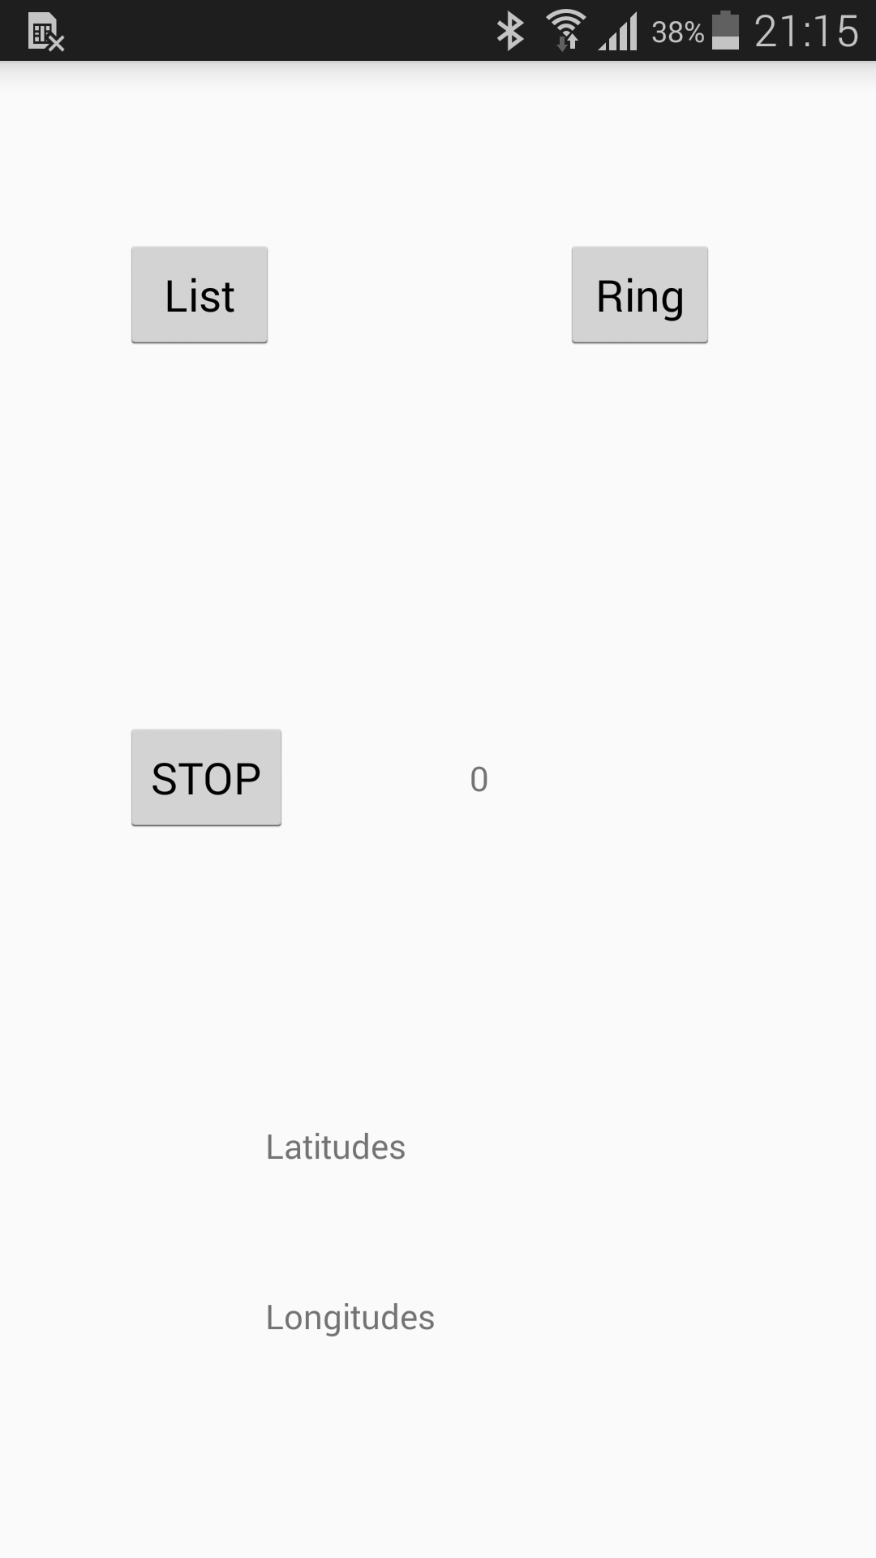

正常显示RSSI

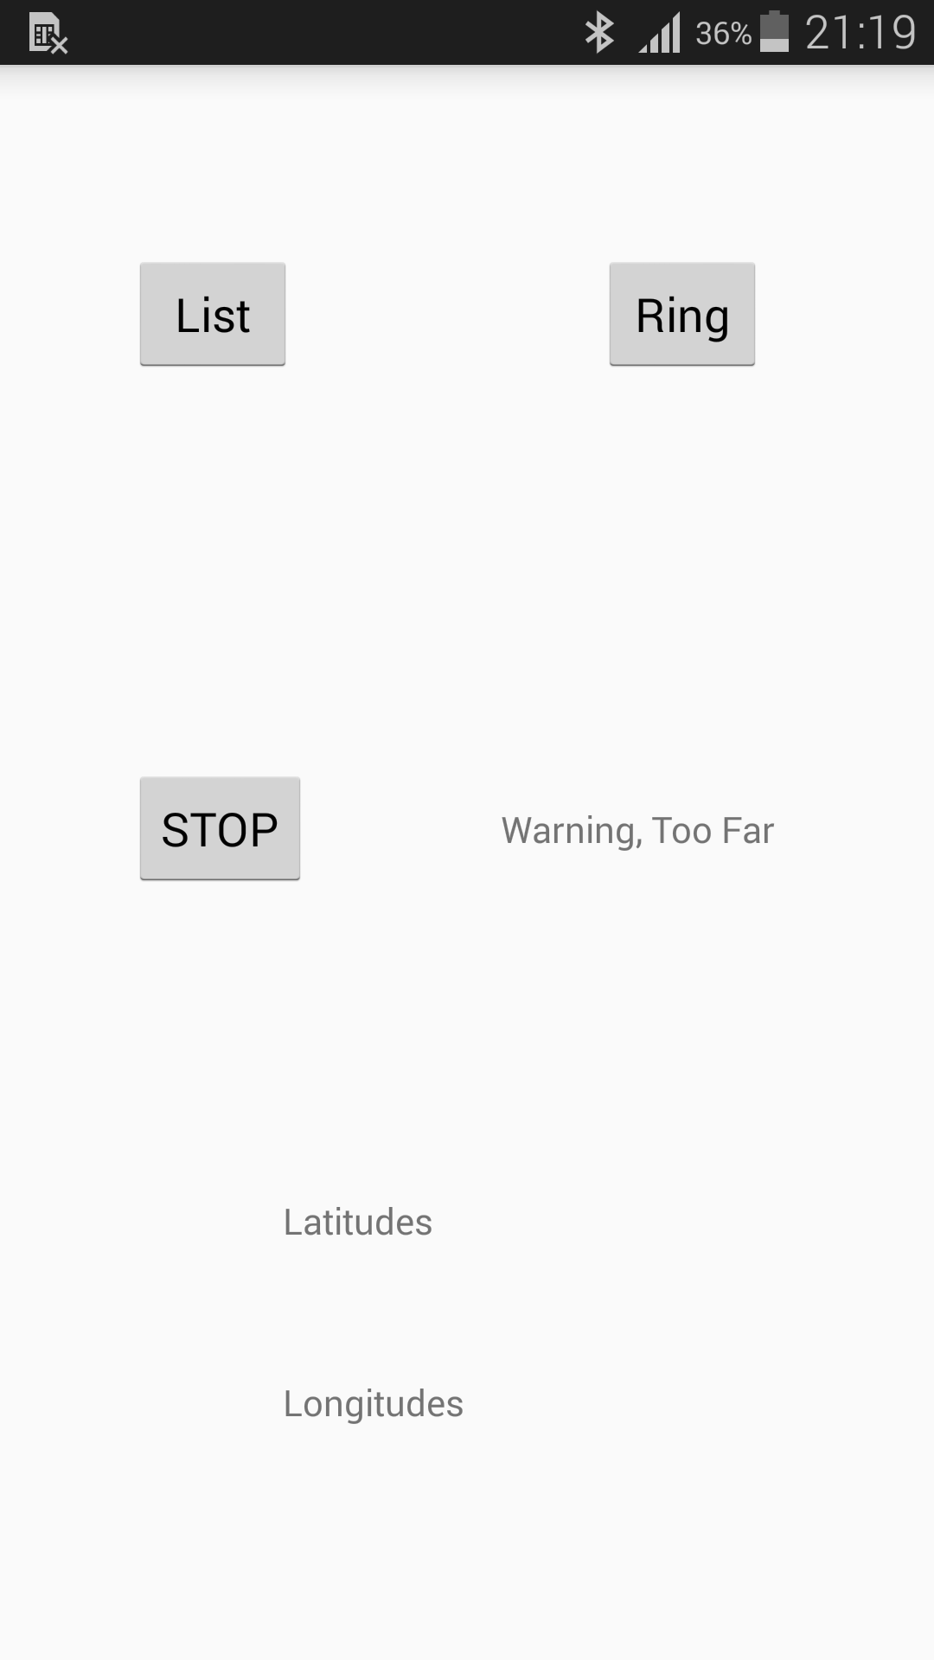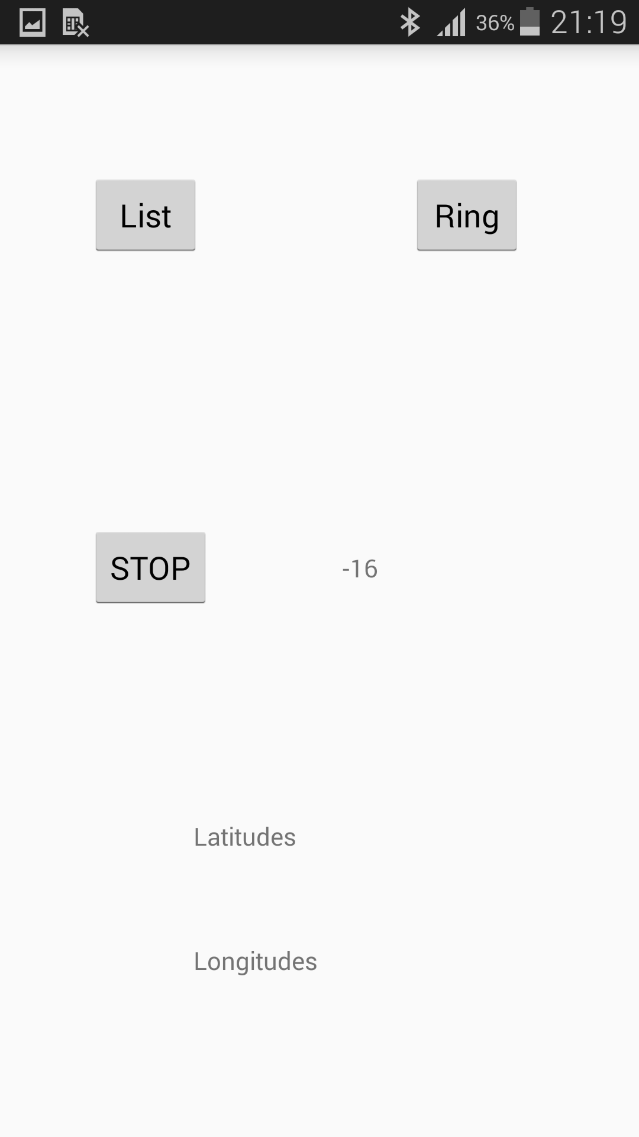

过远，发出警告 取消警告后即便再远也不会再警告

**通过GPS位置获取：**

在服务器端创建LocationManger（位置管理器）对象。通过该对象的getLastKnownLocation()获得位置信息。其PROVIDER值为GPSPROVIDER，代表该方法使用GPS定位而非Wifi定位。除此之外，还需要一个监听器LocationListener()，在位置发生变化时，对LocationManger进行更新。在发生蓝牙连接失败或者断开后，根据Hander传递的信息，获取Client最后一次出现的位置。

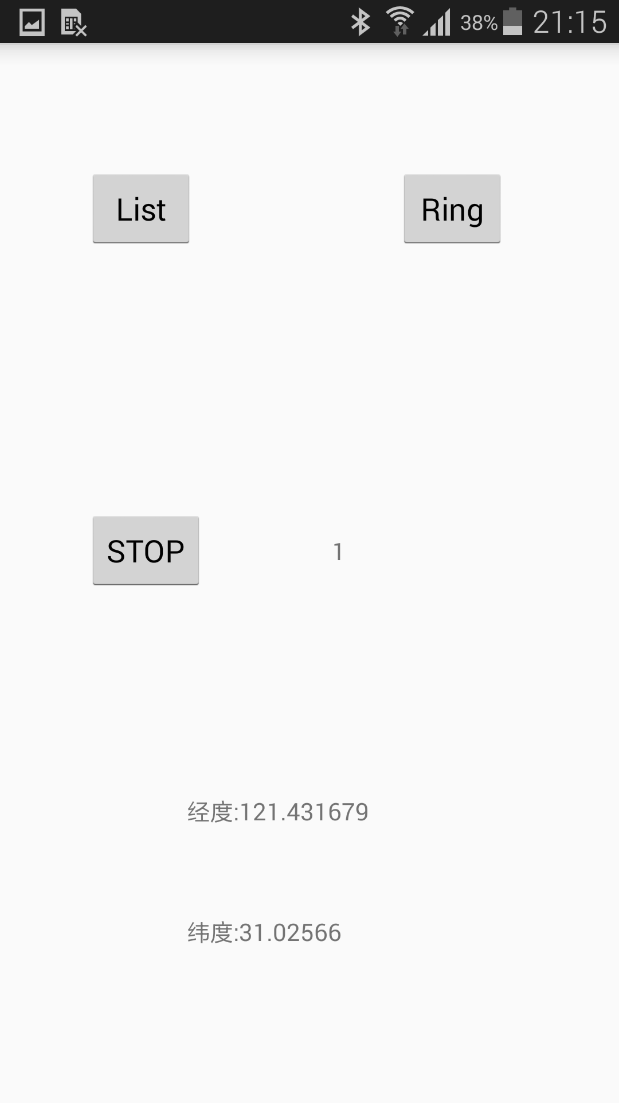

断开连接后，显示经纬度